OSNOVO - Устройства грозозащиты для линий передачи AHD / HDCVI / HDCVI

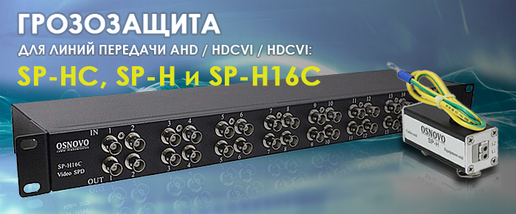

Устройства грозозащиты OSNOVO для линий передачи видеосигналов AHD / HDCVI / HDTVI, в отличие от аналогов для стандартного композитного видеосигнала обладает в несколько раз более широкой полосой пропускания видеосигнала - 80 МГц, что позволяет видеосигналу проходить через устройство грозозащиты без уменьшения исходного разрешения, которое происходит при использовании обычной грозозащиты, не предназначенной для защиты линий передачи видеосигналов HD качества.

SP-HC
Устройство грозозащиты цепей видео HDCVI/HDTVI/AHD одноканальное для коаксиального кабеля. Двухступенчатая защита. Полоса пропускания видеосигнала до 80MHz. Максимальное длительное рабочее напряжение (Uс) DC6V. Время отклика не более 1нс.

Основные характеристики:  - Количество каналов: 1  - Полоса пропускания: до 80 Мгц  - Подключение: Под коаксиальный кабель BNC / BNC  - Номинальное напряжение (Uo): 5V  - Номинальный ток нагрузки (IL): 0.5 А  - Время отклика (ta): <1нс  - Вносимые потери: <1дБ  - Дополнительно: Монтаж на DIN-рейку  Просмотреть все характеристики... | 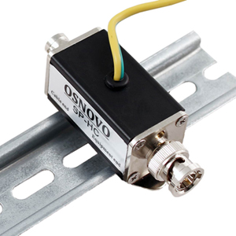

Схема применения SP-HC

SP-H
Устройство грозозащиты цепей видео HDCVI/HDTVI/AHD одноканальное для кабеля витой пары. Двухступенчатая защита. Полоса пропускания видеосигнала до 80MHz. Максимальное длительное рабочее напряжение (Uс) DC6V. Номинальный ток разряда (8/20мкс, In) 5kA. Время отклика не более 1нс.

Основные характеристики  - Количество каналов: 1  - Полоса пропускания: до 80 Мгц  - Подключение: Клемм.2pin / Клемм.2pin  - Номинальное напряжение (Uo): 5V  - Номинальный ток нагрузки (IL): 0.5 А  - Номинальный ток разряда линия-линия (In): 5кА  - Номинальный ток разряда линия-земля (In): 5кА  - Уровень напряжения защиты линия-линия (Up): <20V  - Уровень напряжения защиты линия-земля(Up): <20V  - Дополнительно: Монтаж на DIN-рейку  Просмотреть все характеристики... | 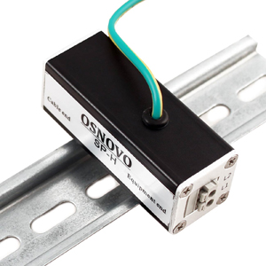

Схема применения SP-H
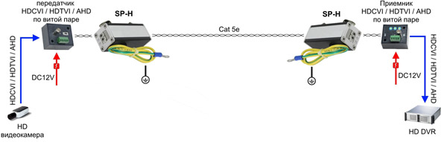

SP-H16C
Устройство грозозащиты цепей видео HDCVI/HDTVI/AHD на 16 каналов для коаксиального кабеля. Двухступенчатая защита. Полоса пропускания видеосигнала до 80MHz. Максимальное длительное рабочее напряжение (Uс) DC6V. Номинальный ток разряда (8/20мкс, In) 10kA. Время отклика не более 1нс.

Основные характеристики  - Количество каналов: 16  - Полоса пропускания: до 80 Мгц  - Подключение: (вход/выход) BNCx16 / BNCx16  - Номинальное напряжение (Uo): 5V  - Номинальный ток нагрузки (IL): 0.5 А  - Номинальный ток разряда линия-земля (In): 10 кА  - Время отклика (ta): <1нс  - Вносимые потери: <1дБ  - Дополнительно: Монтаж в 19” стойку  Просмотреть все характеристики... | 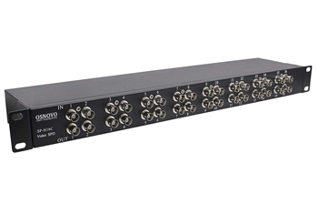

Схема применения SP-H16C

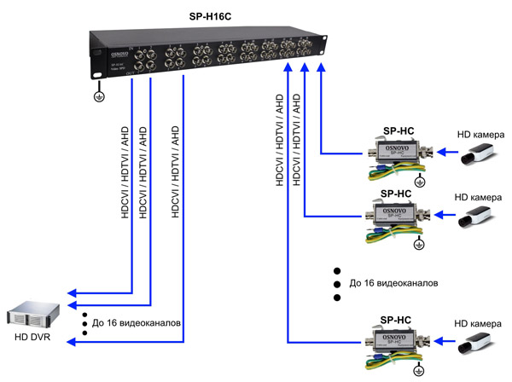

Гарантия - 5 лет!
По вопросам приобретения обращайтесь к официальным дилерам OSNOVO, подробные описания оборудования для вашего решения на нашем сайте.

Скачать и читать новость в формате MS Word

